**暨南大学本科实验报告专用纸**

课程名称 Oracle数据库实验 成绩评定

实验项目名称 表数据插入、修改和删除 指导教师 王勇杰

实验项目编号 02 实验项目类型 验证 实验地点

学生姓名 倪煜麟 学号 2016054314

学院 智科院 系 专业 软件工程

实验时间 年 月 日 午～ 月 日 午 温度 ℃湿度

1. **实验目的**
2. 了解对表数据的插入、删除、修改都属于表数据的更新操作。对表数据的操作可以在SQL Developer中进行，也可以由PL/SQL语句实现。
3. 掌握PL/SQL中用于对表数据进行插入、修改和删除的命令分别是INSERT、UPDATE和DELETE（或TRANCATE TABLE）。
4. 了解使用PL/SQL语句在对表数据进行插入、修改和删除时，比在SQL Developer中操作表数据更灵活，功能更强大。
5. **实验内容和要求**
6. 使用SQL Developer操作数据
7. 使用PL/SQL命令操作数据
8. **主要仪器设备**

**仪器：**计算机

**实验环境：** Windows 10 + Oracle DB 12c (Personal Version)

1. **实验步骤与调试**
2. 使用SQL Developer操作数据

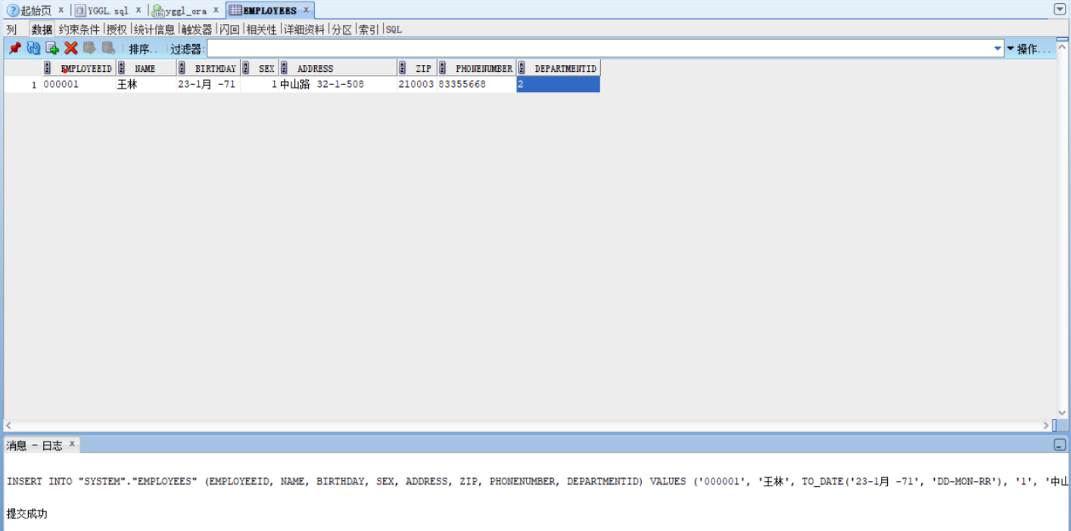

添加一行数据

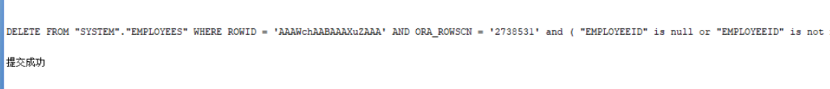

删除一行数据

1. 使用PL/SQL命令操作数据

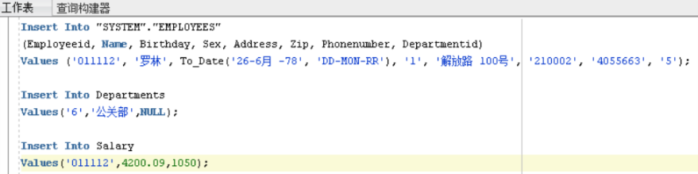

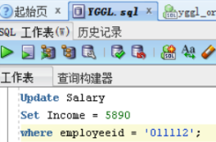

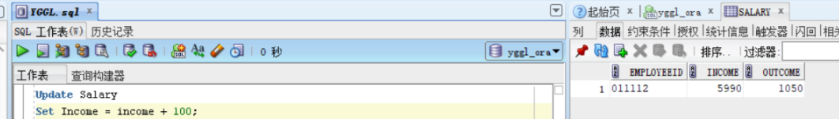

1. **实验结果与分析**

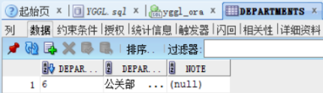

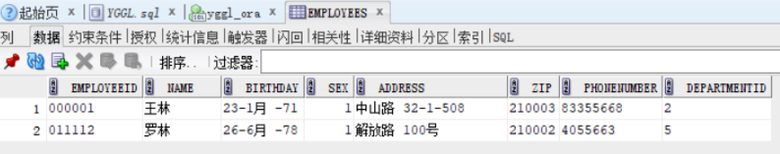

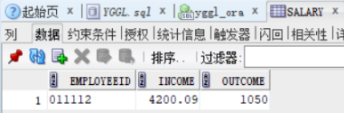

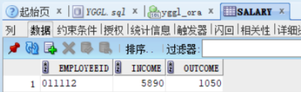

执行上述步骤，即可实现数据的录入、更改和删除操作。

通过实验我们可以看出使用PL/SQL命令，比使用SQL Developer更加的灵活方便。

此处我仅使用了单行数据，但事实上set 指令可以对全部行进行操作。